**SDK для SCR1**

Программная экосистема для SCR1 включает в себя интегрированные среды разработки как от самой компании Syntacore, так и сторонних фирм.

Syntacore Development Toolkit (CDT) для RISC-V предназначен для создания приложений для ядер SCR. SC-DT включает в себя последние версии и полный набор готовых, сконфигурированных и оптимизированных инструментов, доступных "из коробки".

Готовый набор инструментов на основе GCC/LLVM промышленного качества Интегрированная среда разработки Visual Studio Code IDE OpenOCD и GDB со скриптами на Python Среда моделирования QEMU Полностью интегрированная среда разработки Eclipse IDE с GCC готовый к использованию BSP (HAL), примеры и тесты.

SDK есть в вариантах для Windows, Linux и для Linux под RISC-V.

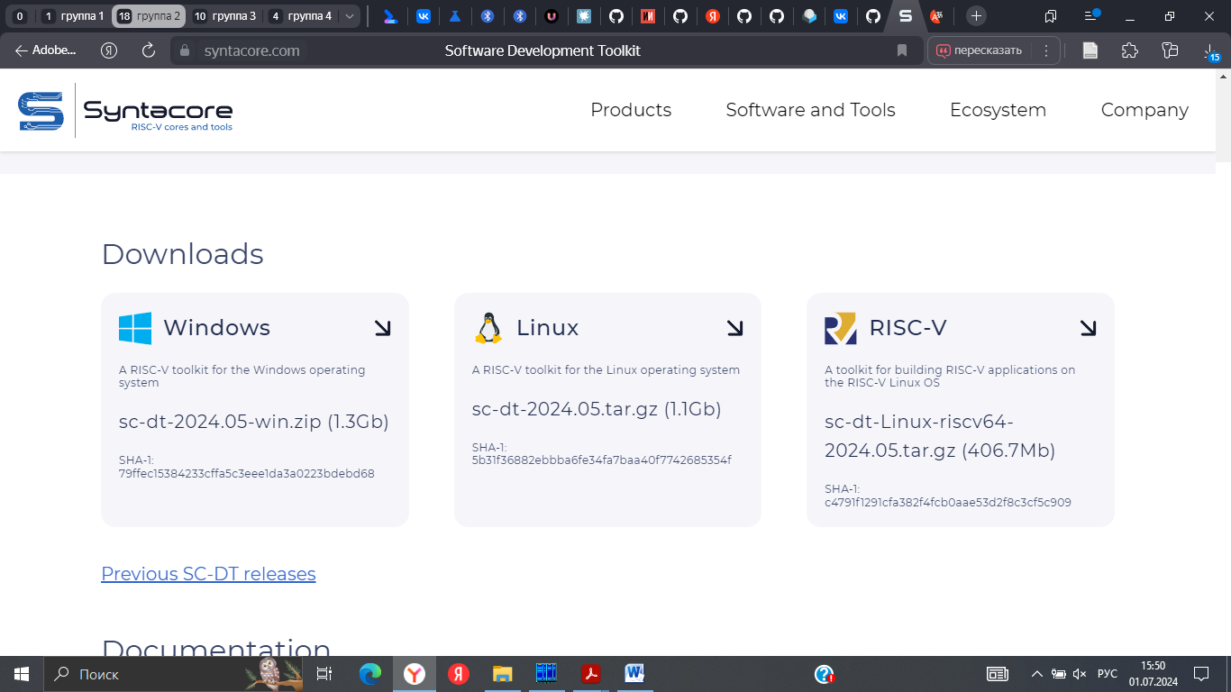

Рис. 1 Варианты выбора SDK SCR1.

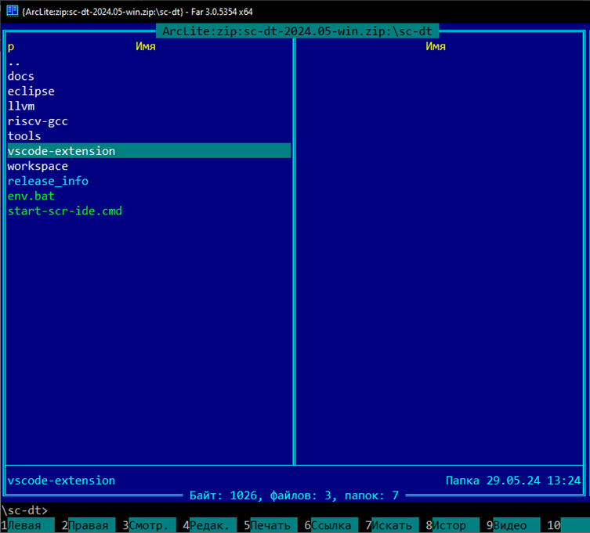

Рис. 2 Содержимое архива среды разработки.

Таблица 1

Содержимое репозитория

| **Folder** | **Description** |
| --- | --- |
| Docs | Документация на SDK |
| Fpga | Submodule with SCR1 SDK FPGA projects |
| Images | Предварительно скомпилированные бинарные binary files |
| scr1 | Исходные файлы ядра SCR1 |
| Sw | Примеры программных проектов для SDK |

Инструментарий создан в виде предварительно упакованной интегрированной среды разработки (IDE) для ядер SCRx. Среда IDE основана на Eclipse и включает набор инструментов GNU Compiler Collection (GCC) 13.2, включая компилятор, компоновщик, двоичные утилиты, вспомогательные библиотеки и средства отладки.

После запуска среды имеем привычный формат среды разработки типа Eclipse-based – менеджер проекта, файловый редактор, возможности компиляции и отладки кода.

Можно также использовать LLVM toolchain 18.1.4 в связке с редактором VSCode или напрямую с помощью генератора CMake Eclipse CDT4 на вашем компьютере. Текущая версия поддерживает целевые приложения bare metal и Linux, как для Linux, так и для Windows-хостов (QEMU Linux applications simulation доступен только для установки в Linux). Для создания и отладки Linux RISCV64-приложений вы можнор использовать RISC64-инструменты, которые также доступны.

Инструментарий содержит встроенную среду разработки Eclipse IDE и набор инструментов GNU RISC-V, включая GDB, Clang/LLVM , OpenOCD, системы и примеры проектов.

Инструментарий поставляется с предварительно настроенным скриптом env, который можно использовать для установки всех необходимых переменных среды. Скрипт доступен в корневом каталоге инструментария:

- в Linux запустите: *source env.sh*

- в Windows запустите: *start env.bat*

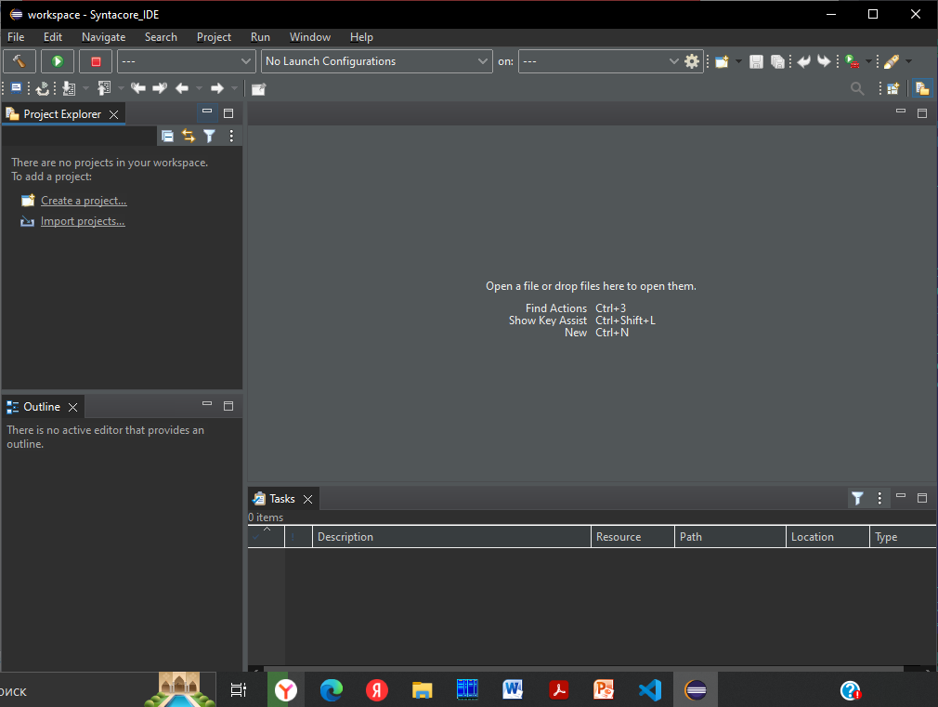

Рис. 2 Запуск среды Syntacore SDK.

Ядра семейства SСR поддерживаются также средами разработки сторонних производителей:

- SEGGER Embedded Studio;

- IAR Embedded Workbench;

- Ashling RiscFree;

- Lauterbach Trace32.

**Литература и ссылки**

1. <https://github.com/syntacore/scr1>
2. <https://github.com/syntacore/scr1-sdk>
3. <https://syntacore.com/tools/development-tools>